吉林省职业教育科研管理平台 操作指南
科研人员

目 录
引言 1
一、总体流程 2
二、账号登录 2
三、 项目管理 3
3.1添加 3
3.2 立项 4
3.3 开题 7
3.4 中检 7
3.5 结题 7
四、项目变更 7
五、其他功能 8
5.1 公告板 8
5.2 站内信 8

引言
吉林省职业教育科研管理平台系统是一个开放式的多级管理的网络化管理平台，服务于全校范围内从事科研活动或者科研管理活动的所有老师。根据登录人群的不同划分，其用户可以分为科研人员、学校管理员、系统管理员，其具体工作职能如下：
科研人员：即整个系统中的课题申报者。科研人员可以在系统中管理自己的科研项目和科研成果，在线申报项目以及进行中检结题，通过系统接收消息，并可以反馈意见等。
学校管理员：即整个系统中的二级管理员。学校管理员负责全校各项科研管理业务和管理全校的科研人员、科研项目、科研成果和学术活动等数据，在线组织项目申报与评审、项目中检与终结、年度统计等多项工作。另外学校管理员还可以通过系统发送通知、和有关科研动态，负责系统的管理。
系统管理员：既整个系统中的一级管理员。系统管理员负责所有学校管理员审核后的科研项目、科研成果和学术活动等数据，在线组织项目申报与评审、项目中检与终结、年度统计等多项工作。另外系统管理员还可以通过系统发送通知、和有关科研动态，负责系统的管理。
登录网址：http://221.8.35.156:8000/education

一、总体流程
1、课题申报及审核流程
图1.1总体流程
2、“科研人员”的工作流程
科研人员，即项目申报的发起者。负责在项目申报的立项、开题、中检和结题环节填写必要信息及上传报告，各个阶段的申报信息依次由学校管理员初审、系统管理员终审后，再进行下一阶段。
以“开题”为例，“科研人员”的工作流程如下：
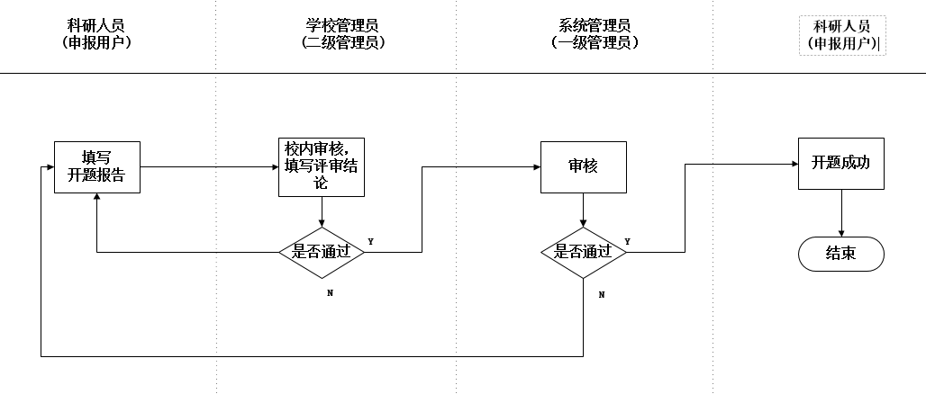
图1.2开题流程

二、账号登录
首先登录网址，使用账号和密码登录平台。如果没有注册过，则点击下方的“注册”。
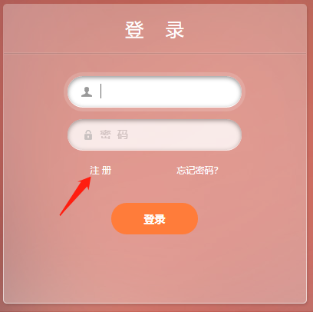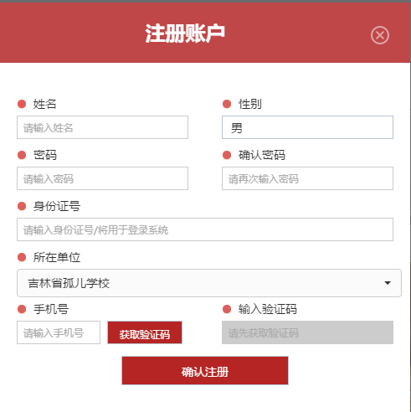
图2.1 登录 图2.2注册

项目管理
科研人员成功添加项目后，需要依次进行立项、开题、中检和结题四个过程。

3.1添加
1、登录到平台之后，点击项目管理。
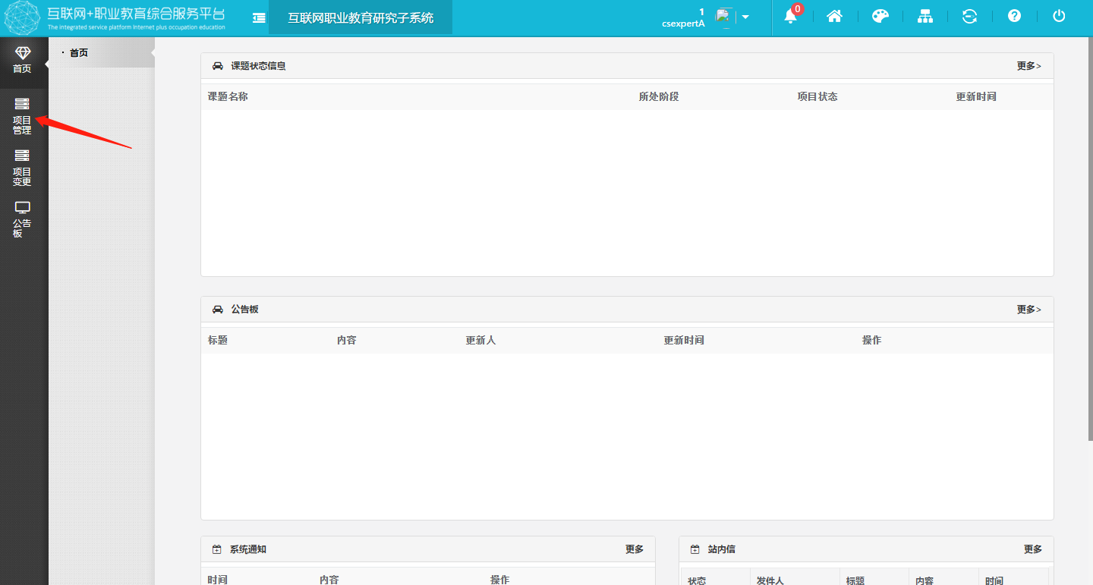
图3.1.1 项目管理
2、点击“添加”，添加课题，增添课题信息。填写课题名称，选择课题负责人、申报类别、推荐单位、申报年度、研究周期。
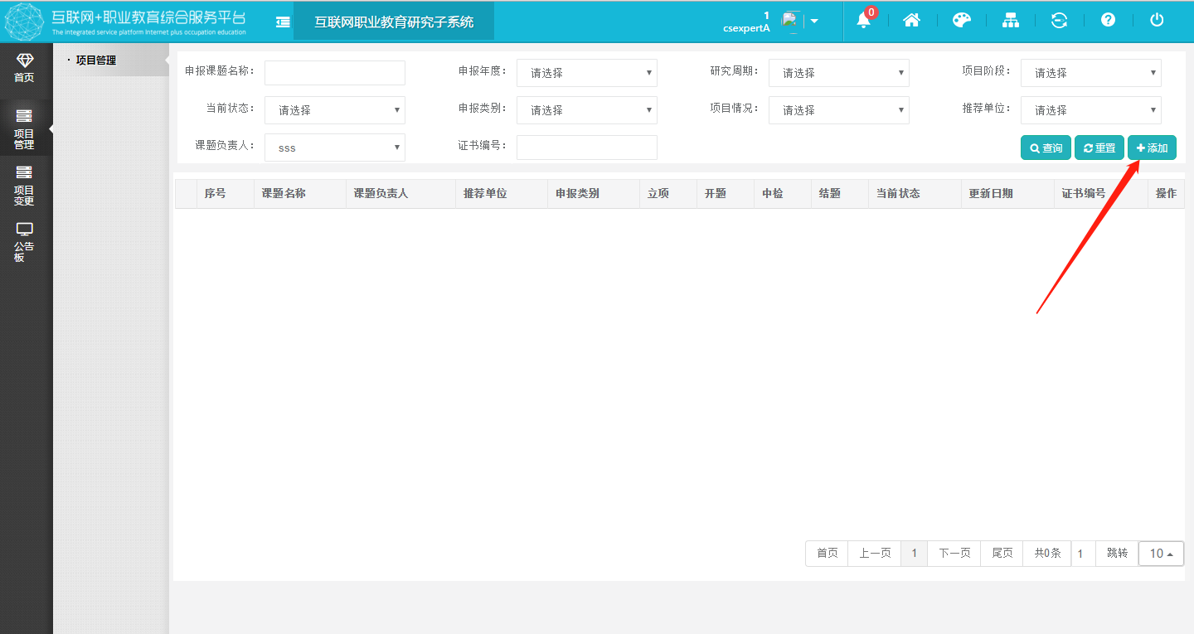
图3.1.2 添加课题
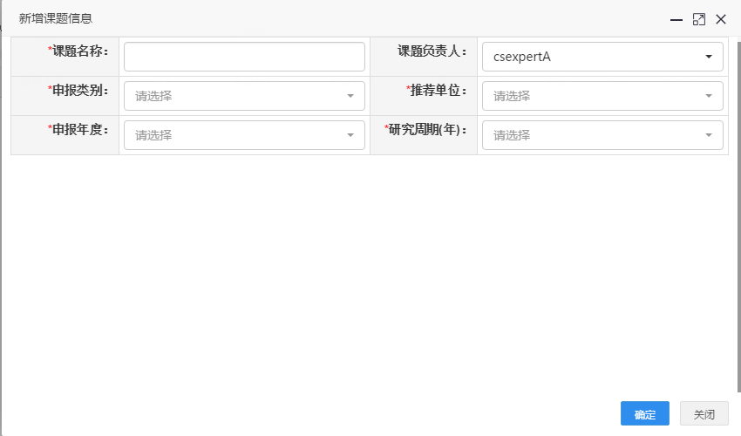
图3.1.3 新增课题信息
3、填写完各项信息之后，点击确定按钮。

3.2 立项
1、成功添加后，项目出现在列表中，点击“立项”。
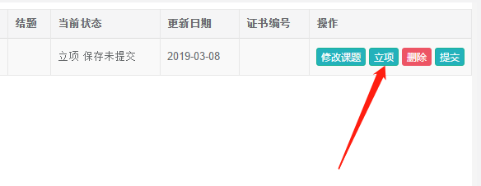
图3.2.1 立项
2、在弹出页签中依次填写信息，“*”代表必填项。填写完毕后，点击“确认”。
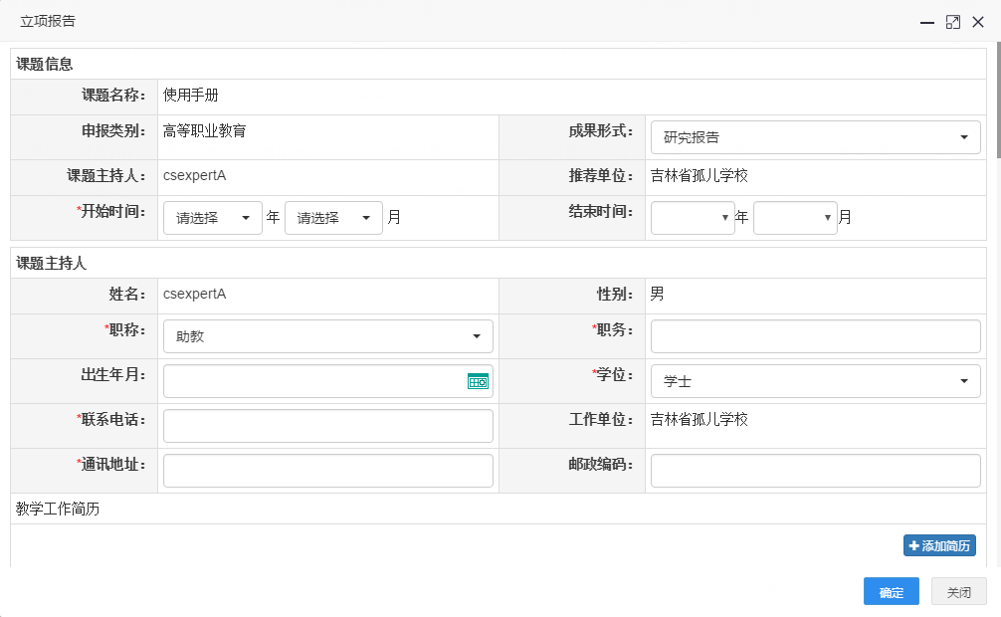
图3.2.2 立项报告
3、提交前，可对已填写信息进行修改。
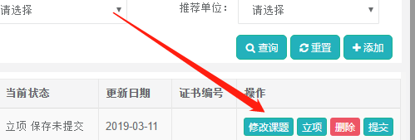
图3.2.3 修改课题
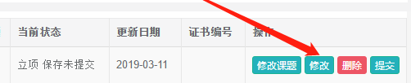
图3.2.4 修改立项报告
4、点击“提交”按钮，提交立项报告，等待学校管理员和系统管理员依次核。
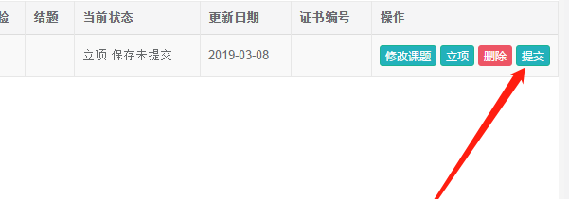
图3.2.5 提交
5、点击“查看”和“报告”，查看立项报告。
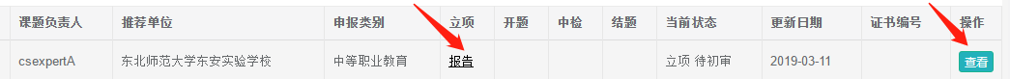
图3.2.6 查看立项报告
6、立项报告打印及导出。
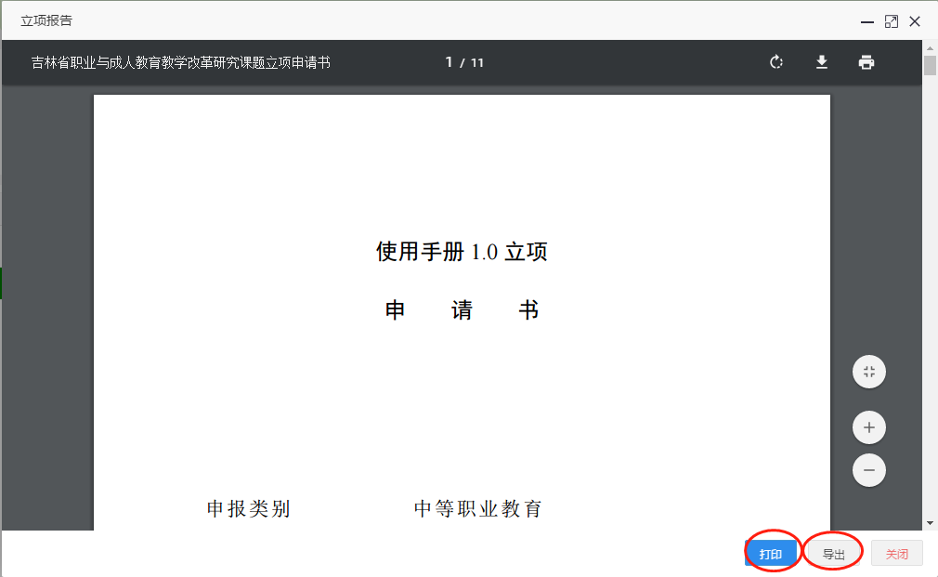
图3.2.7 打印、导出功能
7、若申请项目未通过管理员（学校管理员或系统管理员）审核，则该课题终止将被终止。
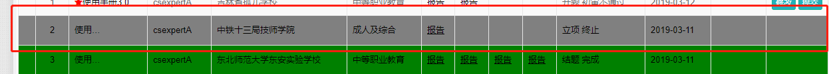
图3.2.8 立项终止

3.3 开题
项目通过“立项”终审后，即进入“开题”阶段。此阶段操作流程同“立项”。

3.4 中检
项目通过“开题”终审后，即进入“中检”阶段。此阶段操作流程同“立项”。

3.5 结题
项目通过“中检”终审后，即进入“结题”阶段。此阶段操作流程同“立项”。

四、项目变更
1、点击“添加”按钮，选择预变更项目
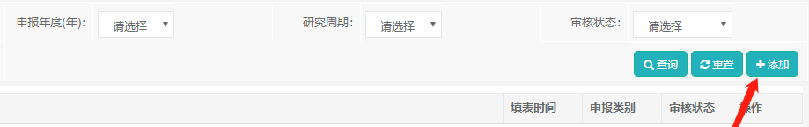
图4.1 项目变更
2、填写“变更”申请，标记“*”内容为必填项。填写完成后，点击“确认”。
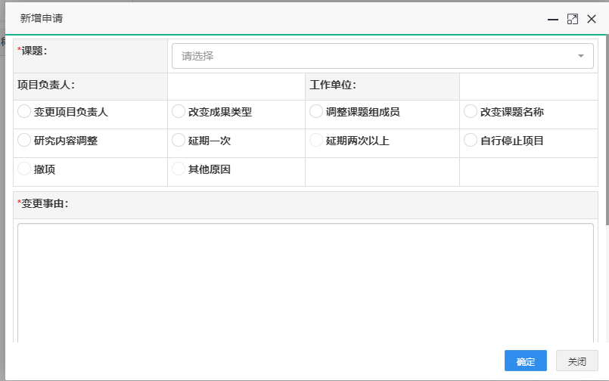
图4.2 变更申请
3、已添加的变更申请可进行修改、删除、预览打印。
图4.3 变更申请的修改、删除、打印。
4、确认变更申请信息正确后，点击“提交送审”，状态变更为“待初审”，等待学校管理员审核。

五、其他功能

5.1 公告板
1、科研人员登录系统后，可在“首页”及“公告板”处查看及下载公告中的文件。
「注」系统管理员、学校管理员、超级管理员均具有发布系统公告的功能。
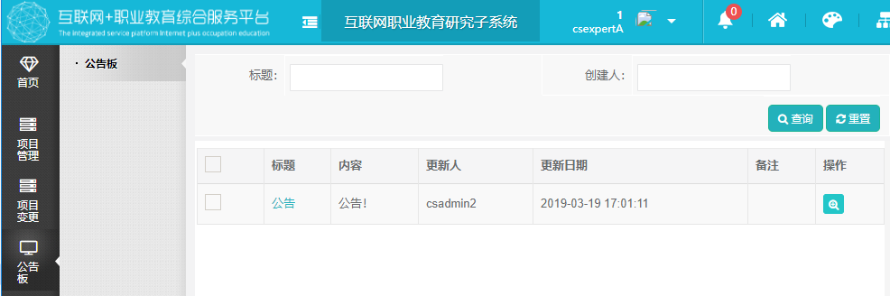
图5.1 公告板

5.2 站内信
点击“站内信”，可面向本系统内的任意人员发送邮件，实现站内通知、沟通无障碍。
1、登录系统后：可在首页查看站内信。
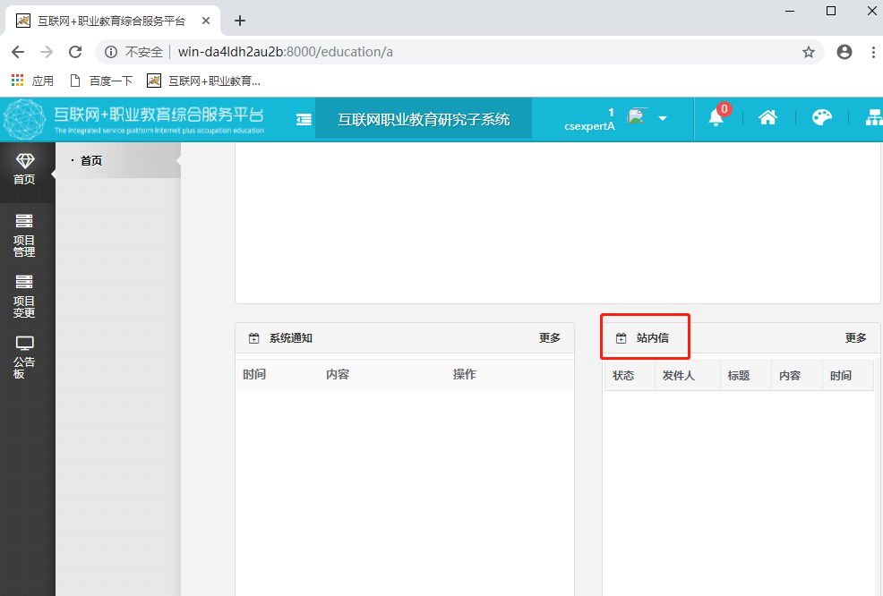
图5.1 站内信
2、点击“更多”，可以进行写信、查看收件等操作，实现站内通信无障碍。
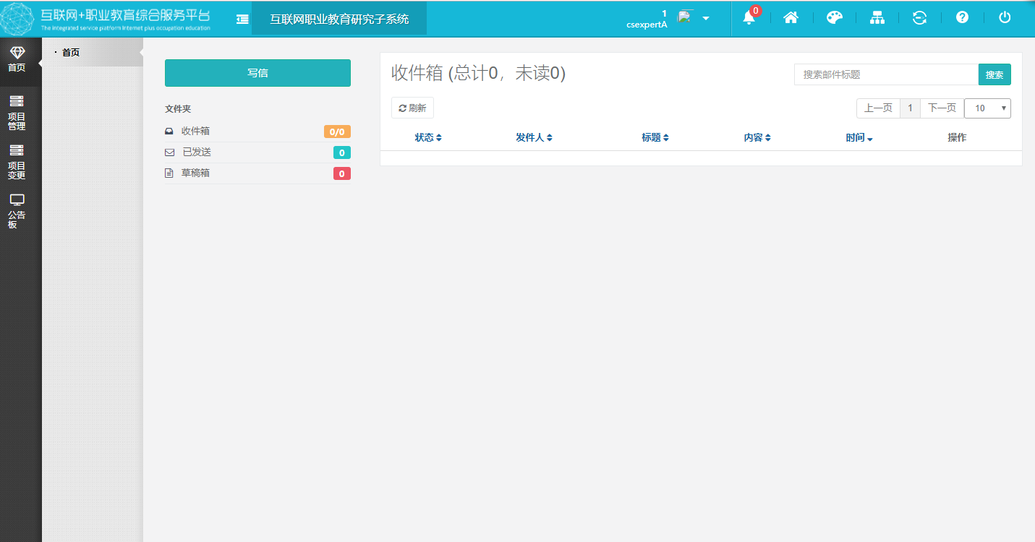
图5.2 站内信的查看及编辑

